出稽古合宿２０１９@スクエア
合宿の栞

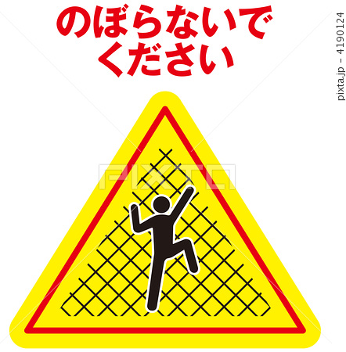

氏名

目的 ・ルートのクライミング技術を向上させる。
・簡単に諦めずに完登をめざし、気迫のある良いトライができるようにする。
日時 2019年2月10日（日）～11日（月・祝）
集合 2019年2月10日（日）10:00am スクエアクライミングセンター受付付近
会場 スクエアクライミングセンター www.freeclimbing.co.jp/
静岡県浜松市東区中田町449
Tel 053-411-8455
宿泊先 THE GENS HOTEL
静岡県浜松市中区砂山町325-4
Tel 053-413-5300
レッスン料 ￥12,000/2日間
持ち物 ルート、インドアクライミング用具、洗面用具、着替え、筆記用具、合宿の栞
★昼食、行動食、飲み物は各自で。（近くにコンビニがありそうです。）
注意 ・しっかりした良い練習できるよう、生活を整え、準備もきちんとしよう。
・ゲームはしない生活を！合宿中、ゲームは禁止とします。

・ホテルは2月4日以降、20％のキャンセル料金がかかります。
・スクエアでは小学生以下はビレイが禁止されています。
また、ビレイのみの保護者の場合も登録料￥500（半額キャンペーン中）と
利用料金￥2,000/1日がかかります。
・登録申込書を事前に準備しておくと受付が速やかになるかと思います。
タイムテーブル
２月１０日（日）
10:00 スクエアクライミングセンター受付付近に集合、受付、着替え
10:30 ミーティング、クライミング開始 ～昼休みは適宜～
16:30 クライミング終了、ミーティング（今日の反省）
17:00 ホテルへ移動、夕食などは臨機応変に。基本的に自由行動です。
★翌日のクライミングのことをしっかり考えて自律的に行動してください。
★予約などができないそうなので「基本的に自由行動」としましたが、せっかくの合宿なので、できればみんなでいっしょに食事などができると良いですね。

２月１１日（月・祝）
9:30 チェックアウト、ホテルを出発
10:00 スクエアクライミングセンター着、受付、着替え
10:30 クライミング開始 ～昼休みは適宜～
15:30 クライミング終了、ミーティング（今日の反省、今後の練習の展望）
16:00 解散
★今回の２日間の反省は今後の練習の展望にしっかりと活かしましょう！

★ジムから駅までのバスがないそうです。福山号は駅まで新幹線組を送りたいと思いますので、その旨ご了承ください。
参加メンバー
長﨑莉央 石井玄輝 原田廉太郎 秋原弥生
白鳥瑞大 菊池野音

係（今回はクライミング時に限定）
＜全体リーダー＞ （ ）
みんなで行動しなければならない時にみんなをまとめたり、
何時までに何をすればよいかをみんなに伝えたり、
マナーが悪ければ注意したりする。

＜タイムキーパー＞ （ ）
今何時か、をみんなに知らせる
＜提出物管理＞ （ ）
みんなが記入するプリントやファイルを配ったり集めたりする。

★小学生のビレイは許可されていないので、中学生は気を利かせて、
ビレイに入ったりしてあげてください。

クライミングの内容
１日目＜オンサイトトライ＞
◆クライミングの流れ
１、アップ（各自身体が動く本数2～4本くらい？）
２、オンサイトトライ
①レッドポイントグレードの1～2上のグレード1～3本
②オンサイトグレードのルートに下げてトライ。
③その後体力の消耗に従ってグレードを下げながら、全部で8～12本トライ。
＊絶対にオンサイトするぞ、という気持ちでトライすること。
＊落ちたら３回のテンションまでで、トップアウト出来なくても4回目で
ほかのルートへ移る。
＊オンサイトするために必要なオブザベーションやレスティング、ムーブの組み立てなどを念入りに計画し実行する。
＊登っているときは頭で考えすぎず、自分の感性や感覚を大事にしよう。
＊気持ちでは自分に負けずに、登りきることをめざしていつも次を考えよう。
＊レッドポイントグレードとは、ものすごく打ち込んで、やっと到達したグレードではなく、5～6回（せめて10回以内）のトライで登れるグレードが望ましい。

２日目＜レッドポイントトライ＞
◆クライミングの流れ
１、アップ（昨日と同様に）
２、レッドポイントトライ
昨日トライした①、②のルートのうち1～数本（自分にとっての難しさにより本数は変動）を選び、今日中のレッドポイントをめざす。
＊自分の心の中を止めずに、すぐ「次」を考え、すぐ行動する。
＊今の自分にとって、今日中に登れる可能性があるかどうかをしっかり判断し、
可能性が感じられなければ速やかに次のルートに移る。
＊可能性が感じられたら、すぐに諦めずにレッドポイントをめざしてがんばる。
＊どのくらいレストすれば回復して良いトライができるか、を自分で把握する。

★今回の合宿は、「量」より「質」です。質の良いトライをするよう心がけてください！
★そしてそのためには日ごろから、しっかり体力が上がるように自分を甘やかさずに
登り込んでください。

